Fecha: Diciembre 16 de 2022

Para: LUCAS IGNACIO ARBELAEZ CIFUENTES
Director Seccional de Administración Judicial de Pereira

De: Supervisora Contrato SA-MC-04-SI-01-2022 Celebrado Entre La Nación- Consejo Superior de la Judicatura y AMOBLAR EMPRESARIAL SAS.

Asunto: Informe ejecutivo de supervisión Contrato SA-MC-04-SI-01-2022.

En la actualidad se viene desarrollando el objeto contractual del Contrato SA-MC-04-SI-01-2022, suscrito con la empresa Amoblar Empresarial SAS., cuyo objeto es “Contratar en nombre de la Nación – Consejo Superior de la Judicatura la Adquisición, Transporte, Montaje e Instalación de Mobiliario para las sedes del Distrito Judicial de Pereira”.

Dicho contrato inicio así:

FECHA DE INICIO | FECHA DE TERMINACION
Noviembre 29 de 2022 | 29 de diciembre de 2022
VALOR INICIAL
$ 244.981.000.00

La información financiera del presente contrato es la siguiente:

INFORMACION FINANCIERA
EJECUTADO
% | VALOR | SOPORTE
77.1% | $ 188.920.041 | FAC A 960

De esta manera, entrego el informe ejecutivo como supervisora del presente contrato.

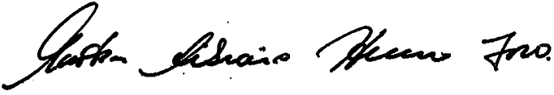
Atentamente.

Martha Liliana Henao Toro
Supervisora Contrato

